МИНИСТЕРСТВО НАУКИ И ВЫСШЕГО ОБРАЗОВАНИЯ
РОССИЙСКОЙ ФЕДЕРАЦИИ
ФЕДЕРАЛЬНОЕ ГОСУДАРСТВЕННОЕ БЮДЖЕТНОЕ ОБРАЗОВАТЕЛЬНОЕ УЧРЕЖДЕНИЕ ВЫСШЕГО ОБРАЗОВАНИЯ
«КУРСКИЙ ГОСУДАРСТВЕННЫЙ УНИВЕРСИТЕТ»

Факультет физики, математики, информатики
Кафедра программного обеспечения и администрирования информационных систем

ЛАБОРАТОРНАЯ РАБОТА №6
по дисциплине
Структуры и алгоритмы компьютерной обработки данных
на тему: СТЕК И ОЧЕРЕДЬ

Обучающийся 2 курса очной формы обучения
направления подготовки
02.03.03 Математическое обеспечение и администрирование информационных систем
Направленность (профиль)
Проектирование информационных систем и баз данных
Аванесяна Дмитрия Артуровича
Руководитель:
доцент кафедры ПОАИС
Халин Андрей Александрович

Курск, 2026
Цель работы: Изучение принципов организации и работы со структурами данных СТЕК и ОЧЕРЕДЬ.

Индивидуальное задание:
Задание 1. 1) СТЕК. Написать программу по созданию, добавлению, просмотру и решению поставленной задачи для стека (на массиве, на списке). Реализовать сортировку стека, используя методы обмена адресами и обмена информацией. Во всех заданиях создать список из положительных и отрицательных случайных целых чисел. Замечание. Обмен адресами – перестановка адресов двух соседних элементов, следующих за элементом с известным указателем. Первый элемент стека в этом случае не сортируется. Для того чтобы и первый элемент оказался отсортированным, следует перед обращением к функции сортировки добавить один (любой) элемент в стек, а после сортировки – удалить его.
2) ОЧЕРЕДЬ. Написать программу по созданию, добавлению (в начало,
в конец), просмотру (с начала, с конца) и решению поставленной задачи для очереди (на массиве, на списке).
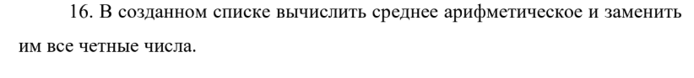

Разработка приложения

Текст программы для решения задачи 1
#include <iostream>
#include <cstdlib>
#include <ctime>
#include <climits>

using namespace std;

struct StackNode {
int data;
StackNode* next;
StackNode(int d) : data(d), next(nullptr) {}
};

struct ListStack {
StackNode* top;
ListStack() : top(nullptr) {}
ListStack(const ListStack&) = delete;
ListStack& operator=(const ListStack&) = delete;
~ListStack() {
while (top) {
StackNode* temp = top;
top = top->next;
delete temp;
}
}
void push(int val) {
StackNode* newNode = new StackNode(val);
newNode->next = top;
top = newNode;
}
int pop() {
if (!top) return INT_MIN;
int val = top->data;
StackNode* temp = top;
top = top->next;
delete temp;
return val;
}
void print() {
if (!top) { cout << "Стек пуст\n"; return; }
StackNode* cur = top;
while (cur) {
cout << cur->data << " ";
cur = cur->next;
}
cout << endl;
}
bool isEmpty() { return top == nullptr; }
void copyTo(ListStack& dest) {
if (!top) return;
int arr[1000];
int n = 0;
StackNode* cur = top;
while (cur) {
arr[n++] = cur->data;
cur = cur->next;
}
for (int i = n-1; i >= 0; i--)
dest.push(arr[i]);
}
};

void sortStackByData(ListStack& s) {
if (s.isEmpty()) return;
bool swapped;
do {
swapped = false;
StackNode* cur = s.top;
while (cur && cur->next) {
if (cur->data > cur->next->data) {
int t = cur->data;
cur->data = cur->next->data;
cur->next->data = t;
swapped = true;
}
cur = cur->next;
}
} while (swapped);
}

void sortStackByAddress(ListStack& s) {
if (s.isEmpty() || !s.top->next) return;
StackNode dummy(0);
dummy.next = s.top;
bool swapped;
do {
swapped = false;
StackNode* prev = &dummy;
while (prev->next && prev->next->next) {
StackNode* cur = prev->next;
StackNode* nxt = cur->next;
if (cur->data > nxt->data) {
cur->next = nxt->next;
nxt->next = cur;
prev->next = nxt;
swapped = true;
} else {
prev = prev->next;
}
}
} while (swapped);
s.top = dummy.next;
}

struct QueueNode {
int data;
QueueNode* prev;
QueueNode* next;
QueueNode(int d) : data(d), prev(nullptr), next(nullptr) {}
};

struct ListQueue {
QueueNode* front;
QueueNode* rear;
ListQueue() : front(nullptr), rear(nullptr) {}
ListQueue(const ListQueue&) = delete;
ListQueue& operator=(const ListQueue&) = delete;
~ListQueue() {
while (front) {
QueueNode* temp = front;
front = front->next;
delete temp;
}
rear = nullptr;
}
void pushBack(int val) {
QueueNode* newNode = new QueueNode(val);
if (!front) {
front = rear = newNode;
} else {
rear->next = newNode;
newNode->prev = rear;
rear = newNode;
}
}
void pushFront(int val) {
QueueNode* newNode = new QueueNode(val);
if (!front) {
front = rear = newNode;
} else {
newNode->next = front;
front->prev = newNode;
front = newNode;
}
}
int popFront() {
if (!front) return INT_MIN;
int val = front->data;
QueueNode* temp = front;
front = front->next;
if (front) front->prev = nullptr;
else rear = nullptr;
delete temp;
return val;
}
int popBack() {
if (!rear) return INT_MIN;
int val = rear->data;
QueueNode* temp = rear;
rear = rear->prev;
if (rear) rear->next = nullptr;
else front = nullptr;
delete temp;
return val;
}
void printFromFront() {
if (!front) { cout << "Очередь пуста\n"; return; }
QueueNode* cur = front;
while (cur) {
cout << cur->data << " ";
cur = cur->next;
}
cout << endl;
}
void printFromBack() {
if (!rear) { cout << "Очередь пуста\n"; return; }
QueueNode* cur = rear;
while (cur) {
cout << cur->data << " ";
cur = cur->prev;
}
cout << endl;
}
double average() {
if (!front) return 0;
double sum = 0;
int count = 0;
QueueNode* cur = front;
while (cur) {
sum += cur->data;
count++;
cur = cur->next;
}
return sum / count;
}
void replaceEvenWithAvg() {
double avg = average();
if (!front) return;
QueueNode* cur = front;
while (cur) {
if (cur->data % 2 == 0)
cur->data = static_cast<int>(avg+0.5);
cur = cur->next;
}
}
};

int main() {
setlocale(LC_ALL, "Russian");
srand(static_cast<unsigned>(time(nullptr)));

const int N = 10;
int numbers[N];
cout << "Случайные числа: ";
for (int i = 0; i < N; i++) {
numbers[i] = rand() % 201 - 100;
cout << numbers[i] << " ";
}
cout << endl;

cout << "\nСТЕК\n";
ListStack stack;
for (int i = 0; i < N; i++) stack.push(numbers[i]);
cout << "Исходный стек (сверху вниз): ";
stack.print();

ListStack stackForData;
stack.copyTo(stackForData);
sortStackByData(stackForData);
cout << "Сортировка обменом информацией: ";
stackForData.print();

ListStack stackForAddr;
stack.copyTo(stackForAddr);
sortStackByAddress(stackForAddr);
cout << "Сортировка обменом адресами: ";
stackForAddr.print();

cout << "\nОЧЕРЕДЬ\n";
ListQueue queue;
for (int i = 0; i < N; i++) queue.pushBack(numbers[i]);
cout << "Исходная очередь (с начала): ";
queue.printFromFront();

int extra1 = rand() % 201 - 100;
queue.pushFront(extra1);
cout << "Добавили в начало " << extra1 << ": ";
queue.printFromFront();

int extra2 = rand() % 201 - 100;
queue.pushBack(extra2);
cout << "Добавили в конец " << extra2 << ": ";
queue.printFromFront();

cout << "Просмотр с начала: ";
queue.printFromFront();
cout << "Просмотр с конца: ";
queue.printFromBack();

double avg = queue.average();
cout << "Среднее арифметическое: " << avg << endl;
queue.replaceEvenWithAvg();
cout << "После замены чётных чисел на среднее: ";
queue.printFromFront();

return 0;
}
Тестирование приложения
Результаты тестирования программы 1 представлены на рисунке 1
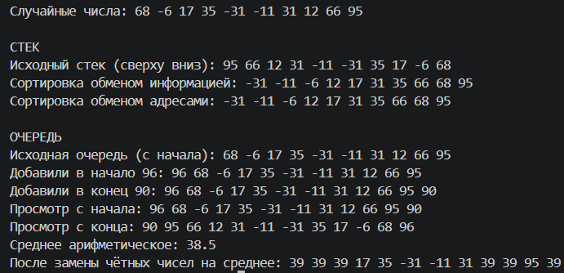
Рисунок 1

Вывод: в ходе лабораторной работы я изучил механизмы реализации стека и очереди, рассмотрел их сходства и различия.

